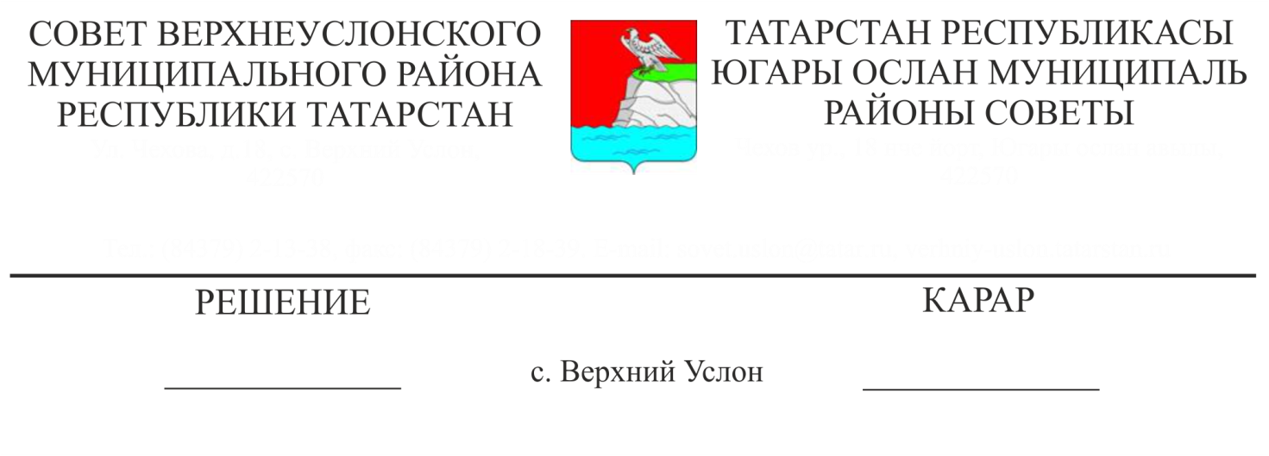

2-13 23.10.2015

Югары Ослан муниципаль районы муниципаль берәмлекләренең вәкиллекле органнарына депутатлар сайлауларын әзерләүгә һәм үткәрүгә Югары Ослан муниципаль районы бюджет акчаларын тоту турындагы хисапны раслау хакында

Югары Ослан муниципаль районының финанс –палатасы рәисе Козина С. А. Югары Ослан муниципаль районының муниципаль берәмлекләрнең вәкиллекле органнарына депутатлар сайлауларын әзерләүгә һәм үткәрүгә Югары Ослан муниципаль районының бюджет акчаларын тоту турындагы хисапны раслау турындагы мәгълүматны тыңлаганнан һәм тикшергәннән соң,

Югары Ослан муниципаль районы Советы

КАРАР ИТТЕ:

1. Югары Ослан муниципаль районының муниципаль берәмлекләрнең вәкиллекле органнарына депутатлар сайлауларын әзерләү һәм үткәрүгә Югары Ослан муниципаль районының бюджет акчаларын тоту турындагы хисапны, әлеге карарга кушымта нигезендә, 800,2 мең сум күләмендә расларга.

2. Әлеге карарны Югары Ослан муниципаль районының рәсми сайтында һәм Татарстан Республикасы хокукый мәгълүмат рәсми порталында урнаштырырга.

Совет рәисе,

Югары Ослан муниципаль районы Башлыгы М. Г. Зыятдинов